**مدرسة ابن سينا**

**الاسم:_____**

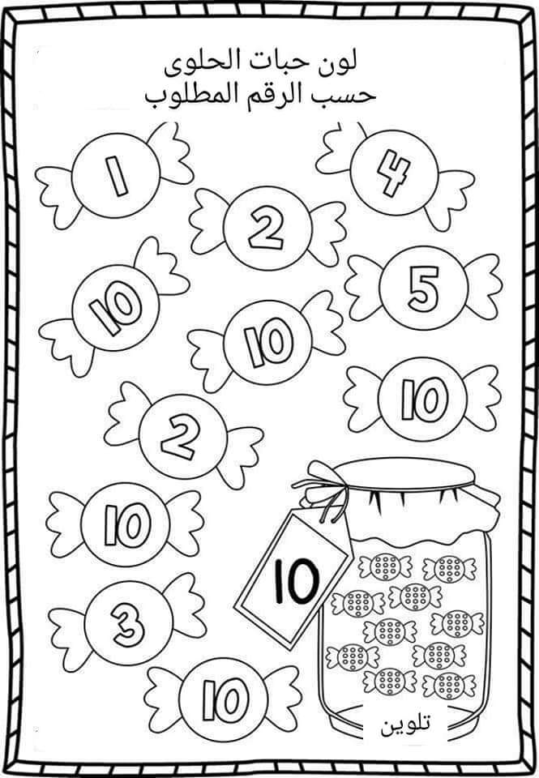**لون رقم 10**

**عشرة**

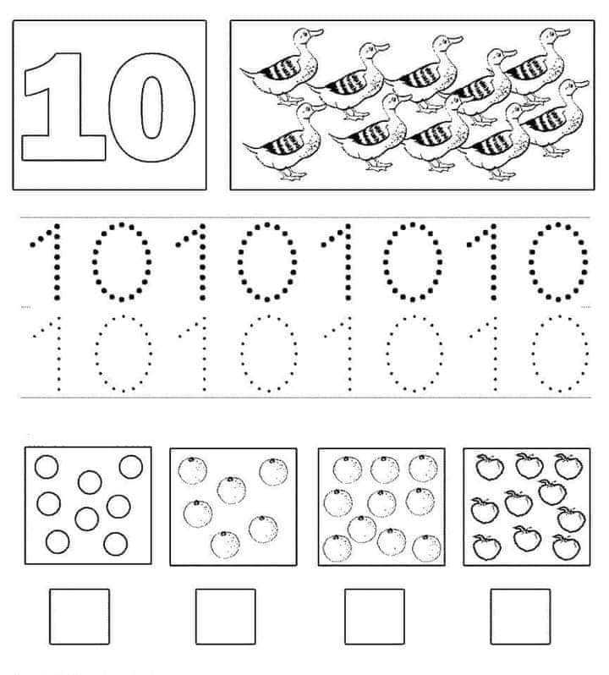

|  |  |  |  |
| --- | --- | --- | --- |
| **10** | **10** | **10** | **10** |
|  |  |  |  |
|  |  |  |  |
|  |  |  |  |
|  |  |  |  |
|  |  |  |  |

**عملا ممتعا**

**مربيتكم تمام القريناوي**